Музыкально-литературный праздник «Пасхальная радость».
Задачи:
- приобщить детей к православному празднику Пасхи.
- вызвать эмоциональный отклик, чувство радости через передачу музыкально-поэтических образов.
Ход концерта:
Под колокольный звон дети с вербочками входят в музыкальный зал и встают полукругом.
Дети читают стихотворение С. Есенина «Пасхальный благовест».
Колокол дремавший разбудил поля.
Улыбнулась солнцу сонная земля.
Понеслись удары к сонным небесам,
Звонко раздается голос по лесам.
Скрылась за рекою белая луна,
Звонко побежала резвая волна.
Тихая долина отгоняет сон,
Где-то за дорогой замирает звон.

Дети читают стихотворение «Колокола» В.Шамонина.
Хорошо на колокольне
Позвонить в колокола.
Чтобы праздник был раздольней,
Чтоб душа запеть могла.
Будто ангельское пенье,
Этот дивный перезвон
Светлым гимном Воскресенья
Зазвучал со всех сторон.

Дети исполняют песню «Христос Воскрес», слова А.Майкова, музыка неизвестного автора.
Дети читают стихотворение «Верба».
На Руси, как снег растает,
И в природе – тишина,
Первой верба оживает
Безыскусна и нежна.
Перед Пасхой , в воскресенье,
В церковь с вербочкой идут.
После водоосвященья
Окропить ее несут.
И с хвалебным песнопеньем,
Со святынею в руках
Молят о благословенье
С покаянием в сердцах.

Дети исполняют хоровод с вербами под музыку оркестра Осипова.
Дети читают стихотворение А.Дарниной «Праздник Пасхи».
Праздник Пасхи – светлый, чистый,
День, когда Христос воскрес…
Радость солнышком лучистым
Улыбается с небес.

Дети читают стихотворение Л.Чарской.
Земля и солнце,
Поля и лес и-
Все славят Бога:
Христос Воскрес!

В улыбке синих,
Живых чудес
Все та же радость:
Христос Воскрес!

Как дивны звуки
Святых словес,
В которых слышно:
Христос Воскрес!

Дети исполняют песню « Под напев молитв пасхальных», слова К.Фованова.
Дети читают стихотворение «Пасха» И.Евдокимовой.
Словно яркая раскраска,
К нам домой, явилась пасха.
Принесла в своем лукошке,
Яйца, булочки, лепешки.
Пироги, блины и чай.
Пасху весело встречай!

Дети исполняют "Пасхальная песенку", слова И. Рутениной.
Дети разыгрывают сказку «Пасхальный теремок».
6. Физкультурный досуг «Веселые игры на Светлой седмице»
Задачи:
- приобщить детей к православному празднику Пасхи;
- познакомить дошкольников с русскими народными подвижными играми.

Ведущий: Вот и наступила Светлая седмица - так называют семь дней, следующих за праздником Пасхи. Это время радости, веселья, шумных игр. После долгой зимы и весенней распутицы, наконец-то наступало теплое время, подсыхали полянки и лужайки, приглашая детвору порезвиться на зеленой траве. Сегодня мы с вами поиграем в игры, в которые играли ваши прабабушки и прадедушки, когда были такими же, как и вы, маленькими и беззаботными девочками и мальчиками. Игры незаслуженно забытые, но очень интересные.

Игра «Золотые ворота».
Двое водящих встают лицом друг к другу, берутся за руки, поднимают руки вверх, образуя воротики. Остальные участники, держа за руки друг друга, цепочкой, вслед за первым игроком, проходят под воротиками и поют:

Ходит матушка – весна
По полям, лесам одна,
Открывает, закрывает
Золотые ворота.
Золотые ворота
Пропускают не всегда.
Первый раз прощается,
Другой раз запрещается,
А на третий раз
Не пропустим вас.

После последних слов водящие опускают руки. Участники, оказавшиеся внутри, считаются пойманными и присоединяются к водящим. Остальные игроки замыкают разорванную цепочку и игра продолжается.
Ведущий: К празднику Пасхи люди готовились заранее: пекли куличи, делали творожные угощения - пасхи, красили яички. Яиц варили и красили много, потому что щедрые жители матушки Руси хотели угостить всех родных, друзей, даже совсем незнакомых людей. Лишние, несъеденные и неподаренные яички отдавали детям. А те, конечно же, придумывали веселые игры и забавы с яичками.
Эстафета с яичками на ложках.
Перед командой стоят 5 конусов. В руках у первого игрока две деревянные ложки, в которых лежат два деревянных яичка. Игрок обегает конусы змейкой туда и обратно, передает ложки следующему игроку. Если игрок уронил яйцо, он должен сам положить яйцо в ложку и продолжить движение.
Ведущий: На праздник Пасхи принято было христосоваться, то есть, подарив яичко три раза поцеловать человека в щечки. Так православные христиане выражали радость о воскресшем Христе. Этот обычай был очень распространенным и даже находил отражение в народных играх.
Катание яиц навстречу или "Поцелуй".
Участники игры разбиваются на пары. Партнеры получают малые мячи одинакового цвета и встают один напротив другого на мягкие диски на расстоянии 4 м. По сигналу ведущего игроки-партнеры катят мячи по полу навстречу друг другу, стараясь, чтобы мячи столкнулись - "поцеловались". Игра проводится 4-5 раз, после каждого раза ведущий подводит итог, а в конце игры отмечает самую удачливую пару.

Игра «Заря-заряница»

Дети встают по кругу на места, обозначенные мягкими дисками. Водящий с платком идет по кругу сзади игроков. Дети поют:

Заря Заряница,
Красная девица
По полю ходила,
Ключи обронила,
Ключи золотые,
Ленты голубые.

Водящий роняет платок за спиной одного игрока и бежит по кругу, подбирает платок, встает на освободившееся место. Игрок бежит в том же направлении, стараясь догнать "Зарю". Если игрок не догнал водящего, то он берет платок и становится "Зарей-заряницей".

Игра «Гори, гори ясно».
Участники игры разбиваются на пары. Пары встают одна за другой (в две колонны). На расстоянии 6-8 м. от первой пары спиной к играющим, вытянув в стороны руки, стоит игрок - "горельщик". В руках у "горельщика" платочки. Участники игры произносят слова загрыша:
Гори, гори ясно,
Чтобы не погасло.
Глянь на небо,
Птички летят.
Колокольчики звенят.

По слову "звенят" последняя пара отпускает руки и каждый игрок, один с одной стороны, другой - с другой стороны колонны бежит к "горельщику", стараясь быстрее выхватить у него из рук один платок. Игрок, схвативший платок первым, вместе с "горельщиком" встает в пару впереди всех игроков. Опоздавший игрок становится "горельщиком". Игра проводится до тех пор, пока все пары не пробегут хотя бы по одному разу. Выигрывают участники, которые ни разу не побывали "горельщиками".

Кто затевала?
С помощью считалки дети выбирают водящего. Он выходит из зала. Оставшиеся игроки выбирают второго водящего - затевалу - и встают в круг. Первый водящий возвращается в зал, встает в середину круга. Затевала незаметно для водящего начинает показывать движение, которое все остальные участники за ним повторяют. Затевала, дождавшись, когда водящий повернется к нему спиной, меняет движение, которое все опять повторяют. Водящий должен понять, кто начинает, затевает движение.

7. Квест-игра "Пасхальное приключение"
Задачи:
- Закреплять способность применять полученные знания и умения в разных ситуациях;
- Поддерживать творческую и поисковую активность дошкольников;
- Развивать ловкость, координацию движений, глазомер, способствовать развитию внимания, наблюдательности, сообразительности.
- Воспитывать дружеские отношения в коллективе, закреплять умение взаимодействовать в команде;

Место проведения: музыкальный зал, физкультурный зал, помещения групп, методический, медицинский, логопеда, старшего воспитателя кабинеты, раздаточная кухни.
Инвентарь и пособия:
1 | Мягкие диски | 3
2 | Следы лисы | 20
3 | Листы с загадками и вопросами к кроссворду | 3
4 | Листы с кроссвордами | 6
5 | Фломастеры | 4
6 | Картинки-ключи | 9
7 | Мольберт | 4
8 | Картонные яйца с картиками-подсказками | 9
9 | Карточки для игры "4-ый - лишний" | 3
10 | Листы с координатами | 3 по 8
11 | Дуги и п-образные детали из набора мягких модулей | 4
12 | Тоннель | 1
13 | Обруч, вертикально закрепленный на стойках | 2
14 | Барьер | 1
15 | Деревянные кочки | 12
16 | Мешочки | 20
17 | Мячи | 20
18 | Мешки, натянутые на обручи | 1
19 | Плоский обруч | 1
20 | Корзина | 1
21 | Костюм лисы | 1
22 | Корзинки, курочки | 3
19 | Куличи | 6
20 | Магнитола
21 | Стол

Ход игры:

Участники игры собираются под музыку в музыкальном зале. Три подготовительные группы приносят с собой пасхальные подарки: украшенные корзинки с курочками и цыплятами, которые они изготовили заранее. Эти корзинки дети рассматривают, делятся впечатлениями и ставят их на приготовленный стол.
Ведущий:
Воскресение Христа!
Все полны любви и ласки.
Мы пришли сейчас сюда,
Чтоб отметить праздник Пасхи.
Будем праздник мы встречать,
Веселиться и играть.

Игра "Бай-качи".

Под музыку, крадучись в зал входит лиса. Обнюхивает корзинки, потирает лапки.
Лиса: Какой чудесный праздник Пасха! Все радуются: и люди, и птицы и звери. К вам на праздник я пришла,
Патрикеевна Лиса –
Всему свету я краса.
С вами я хочу играть,
Веселиться, танцевать.
Я знаете, сколько игр знаю? Вот, например, интересная игра «Необычная фигура». Хотите, научу?

Игра «Необычная фигура».

Для каждой команды на пол кладется цветной мягкий диск. По команде Лисы под веселую музыку дети двигаются подскоками врассыпную. По окончании музыки Лиса объявляет, что каждая команда должна сделать фигуру «дружба». Участники встают вокруг своего кружка, берутся за руки и поднимают их вверх. Лиса проверяет, кто сделал задание быстрее всех. Игра продолжается. Следующая фигура - «солнце». Дети встают в круг, протягивают вперед руки и соединяют растопыренные пальчики. Третье задание – «колодец». После движения врассыпную дети снова встают в круг, кладут руки на плечи друг другу, как в матросском танце и опускают голову вниз, как бы заглядывая в колодец.
Этого и добивалась Лиса. Теперь ее никто не видит. Она хватает корзинки и быстро убегает из зала, оставляя записку. Ведущий читает послание Лисы.

Ох, люблю я веселиться!
Вам придется потрудиться,
Чтоб корзиночки вернуть.
Отправляйтесь в дальний путь,

По следам моим ступайте,
Все заданья выполняйте,
Все яички соберите
И корзиночки найдите.
Желаю удачи. Ваша Лиса

Команды отправляются на поиски украденных корзиночек. Выходят из музыкального и видят приклеенные к полу следы проказницы Лисы, которые ведут на третий этаж здания. Одна группа направляется в кабинет логопеда, вторая – в методический кабинет, третья заходит в кабинет старшего воспитателя.
Там дети находят большие пасхальные открытки в форме яиц. На них напечатаны слова загадки, отгадав которую участники квеста могут определить, в каком месте кабинета им искать следующее задание.

Методический кабинет  Группа № 6 | Кабинет логопеда  Группа № 5 | Кабинет старшего воспитателя. Группа № 4
На него садятся, но это не стул.  У него есть подлокотники,  Но это не диван.  Оно крутится  Но не карусель. (кресло) | Не смотрел в окошко –  Был один Антошка.  Посмотрел в окошко –  Там второй Антошка.  Что за окошко,  Куда смотрел Антошка?  (зеркало) | Хорошо, когда он есть,  Можно лечь и можно сесть...  Он для отдыха нам дан,  Мягкий плюшевый … (диван).

Отгадав загадки, участники находят в указанных местах кроссворды, нарисованные на больших листах.
Дети разгадывают кроссворд и узнают слово, обозначающее предмет или игру. Воспитатели подсказывают, что надо идти в помещение детского сада, где можно найти этот предмет или поиграть в игру.

Кроссворд для группы № 4.

1.Что не мог вытащить один, пока на помощь не пришли пятеро? (репка)
2.Сколько желаний обычно исполняет фея в волшебных сказках? (три)
3.Из чего в одной известной сказки была сделана карета, чтобы отправить одну юную леди на бал? (тыква)
4.Чем в одной известной сказке герой проткнул камин, нарисованный на старом холсте? (нос Буратино)
5.Кто в русской народной сказке занял домик зайца? (лиса)
6.Какое дерево спрятало главных героев от преследования гусей лебедей? (яблоня)
7.Какому герою удалось побывать на носу рыжей лисицы? (колобок)

 |  |  | р | е | п | к | а
 |  |  | т | р | и
 | т | ы | к | в | а
 |  |  |  |  | н | о | с
 |  |  |  | л | и | с | а
 | я | б | л | о | н | я
к | о | л | о | б | о | к

Искомое слово - пианино. Команда направляется в музыкальный зал.

Кроссворд для группы № 6.
1.Сказочный дом, который умудрился сломать один неуклюжий лесной житель. (теремок)
2.Деревянный мальчишка, который побывал на поле чудес. (Буратино)
3.Противная старушка, которая любит стрелять из рогатки. (Шапокляк)
4.Лиса, которая все время обманывала своего друга и не умела поровну делить пять золотых монет (Алиса)
5.Страшное насекомое, из-за которого упали в обморок звери. (Таракан)
6.Хлебобулочный сказочный герой, побывавший на носу у лисы. (колобок)
7.Какому мальчику удалось полетать с дикими гусями? (Нильс)

 |  | т | е | р | е | м | о | к
 |  |  | б | у | р | а | т | и | н | о
 |  |  |  |  |  | ш | а | п | о | к | л | я | к
 |  |  |  | а | л | и | с | а
т | а | р | а | к | а | н
 |  |  |  |  |  | к | о | л | о | б | о | к
 |  |  |  |  | н | и | л | ь | с

Искомое слово - машинки. Команда направляется в помещение группы.

Кроссворд для группы № 5.
1.Как звали несчастную старушку, от которой убежала посуда? (Федора)
2.Известный продавец пиявок, друг директора кукольного театра. (Дуремар)
3.Сколько было поросят в одной известной сказке? (три)
4.По какому дереву по золотой цепи гулял один ученый кот? (дуб)
5.Что проглотил крокодил в одной сказке и даже не обжегся? (солнце)
6.В какую птицу превращалась царевна в одной известной сказке А.С.Пушкина? (лебедь)

 |  | ф | е | д | о | р | а
 | д | у | р | е | м | а | р
 |  | т | р | и
д | у | б
 | с | о | л | н | ц | е
 |  | л | е | б | е | д | ь

Искомое слово - футбол. Команда направляется в физкультурный зал.

В помещениях каждая группа, выполнив задания, получает картинки-ключи и рисунок, которому определяют дальнейшее направление движения. Собрав три картинки-ключа на трех этапах квеста, дети делают вывод, что корзиночки с курочками находятся в медицинском кабинете, или в раздаточной на кухне или в физкультурном зале. Ребята отправляются в искомые точки и находят там украденые Лисой предметы. Вместе с корзиночками участники квеста обнаруживают пасхальные куличи и записку от Лисы: «Христос Воскрес! С праздником. Ваша Лиса». Участники квеста возвращаются в помещения групп и угощаются куличами.

Маршруты команд:
Группа № 4: музыкальный зал, физкультурный зал, помещение группы, медицинский кабинет. Картинки-ключи: градусник, бинт и йод, стетоскоп.
Группа № 5: физкультурный зал, помещение группы, музыкальный зал, физкультурный зал. Картинки-ключи: скакалки, футбольные ворота, мячи.
Группа № 6: помещение группы, музыкальный зал, физкультурный зал, кухня (раздаточная). Картинки-ключи: половник, кастрюля, плита.

Этап 1. Музыкальный зал.

«Музыкальный» кроссворд.

1. Дети слушают отрывок из альбома «Времена года» А. Вивальди. Кто написал концерт «Весна»? (Вивальди)
2. Как называется первая нота на металлофоне? (Соль)
3. Дети слушают отрывок пьесы М. Глинки «Мазурка». Как называется танец? (Мазурка).
4. Дети слушают фрагмент пьесы П.И.Чайковского «Подснежник». Как называется пьеса? (Подснежник).
5. Дети слушают пьесу П.И. Чайковского «Полька». Как называется танец? (Полька).

 |  | в | и | в | а | л | ь | д | и
 |  |  |  |  |  |  | с | о | л | ь
 |  |  |  |  |  |  |  | м | а | з | у | р | к | а
п | о | д | с | н | е | ж | н | и | к
 |  |  |  | п | о | л | ь | к | а

Искомое слово - домик.

В игровом домике, который находится в музыкальном зале, дети находят яйцо из картона. К нему прикреплена картинка-ключ (для группы № 6 - половник, для группы № 5 - скакалки, для группы № 4 - градусник). Затем переворачивают пасхальное яйцо.
Для групп № 4, № 6 там приклеены 4 картинки: футбольные ворота и ф/б мяч, баскетбольное кольцо и б/б мяч, волейбольная сетка и в/б мяч, теннисные ракетки и теннисный мяч. Ведущий предлагает найти рисунок, которому соответствуют слова игра, кольцо, мяч, бросать, вспомнить, как называется игра и где в детском саду можно в нее поиграть. Дети называют игру баскетбол и догадываются, что идти надо в физкультурный зал.
Для группы № 5 выполнение заданий в музыкальном зале является последним этапом квеста.

Этап 2. Помещение группы.

Игра «Четвертый лишний».

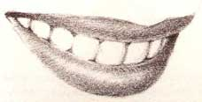

Искомое слово - рука.

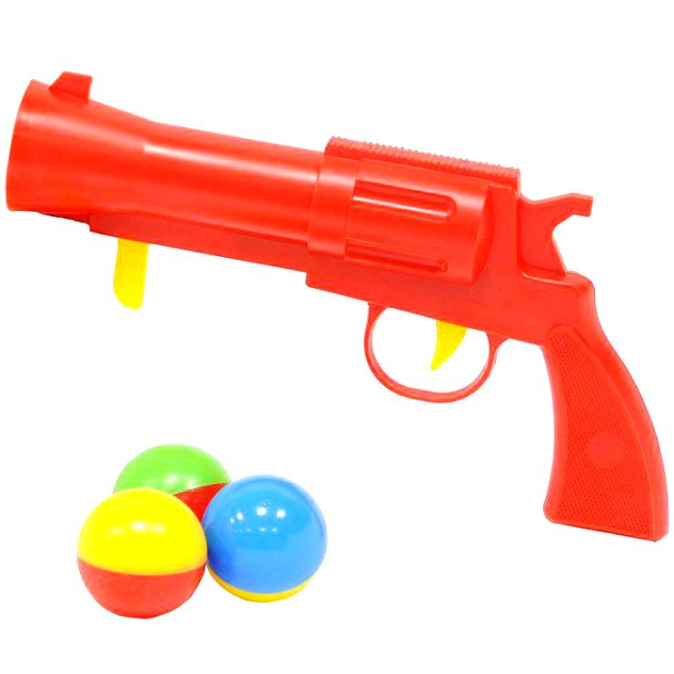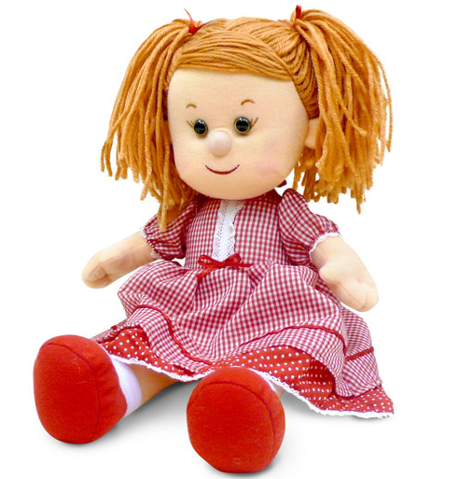

Искомое слово - кукла.

Игра "Найди буквы"

Участники получают карточки с координатами. Воспитатель называет координаты клеток, дети находят клетки, в которых написаны нужные буквы Т (В 4), Е (Б 6), А (Д 3), Т (Ж 2), Р (З 8).

А Б В Г Д Е Ж З
1  2  3  4  5  6  7  8 | м | и | р | ь | с | т | ц | л
 | ф | м | б | ю | х | ъ | Т | й
 | я | ч | и | и | А | к | ц | т
 | б | м | Т | е | н | ч | п | д
 | й | ц | у | к | е | о | н | г
 | ш | Е | щ | з | х | ъ | я | ч
 | с | м | и | т | ь | б | ю | ф
 | ы | в | а | п | р | о | л | Р

Искомое слово - театр.

Ведущий задает детям вопрос: «Что объединяет слова театр, кукла, рука?» Игроки должны догадаться, что это кукольный театр. В помещении группы находят место, где стоит кукольный театр. Там дети обнаруживают яйцо из картона. К нему прикреплена картинка-ключ (для группы № 6 - кастрюля, для группы № 5 - футбольные ворота, для группы № 4 - бинт и йод). Затем переворачивают пасхальное яйцо.
Для групп № 5, № 6 там приклеены картинки с изображением музыкальных инструментов. Дети догадываются, что идти надо в музыкальный зал.
Для группы № 4 выполнение заданий в помещении группы является последним этапом квеста.

Этап 3. Физкультурный зал.

Команда последовательно преодолевают препятствия, расположенные по периметру зала:

- пролезают в обруч, вертикально закрепленный на стойках
- проползают в тоннель
- идут по деревянным кочкам 12 шт.
- подлезают, не касаясь руками пола, под планку, закрепленную на стойках на выс. 50 см.
- выполняют метание мешочка с расстояние 3 м. в горизонтальную, приподнятую на 40см. цель
- ползут по гимнастической скамье на животе, подтягиваясь 2-мя руками
- пролезают в обруч, вертикально закрепленный на стойках
- пролезают в отверстие, образованное двумя поставленными один на другой мягкими модулями, стараясь не разрушить препятствие
- выполняют бросок мяча с расстояние 4 м. в мешок, натянутый на обруч, который держит капитан команды.
Мячи для выполнения бросков задания дети берут из корзины. Под мячами игроки обнаруживают яйцо из картона. К нему прикреплена картинка-ключ (для группы № 6 - плита, для группы № 5 - мячи, для группы № 4 - стетоскоп). Затем переворачивают пасхальное яйцо.
Для групп № 4, № 5 там приклеены картинки с изображением игрушек, красок, стульчика, кроватки. Дети догадываются, что идти надо в помещение группы.
Для группы № 6 выполнение заданий в физкультурном зале является последним этапом квеста.

Приложение:

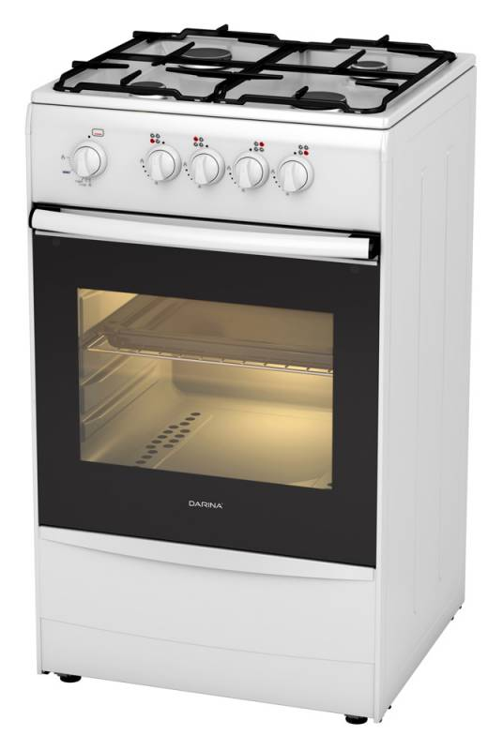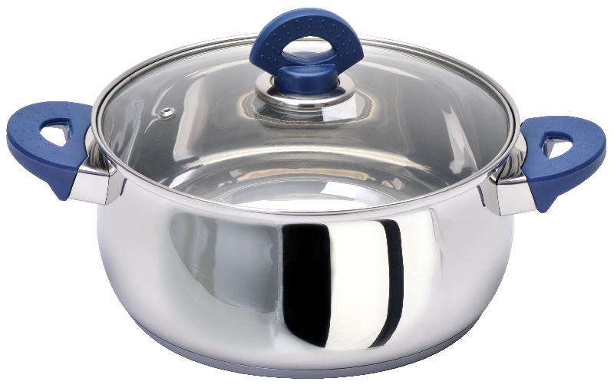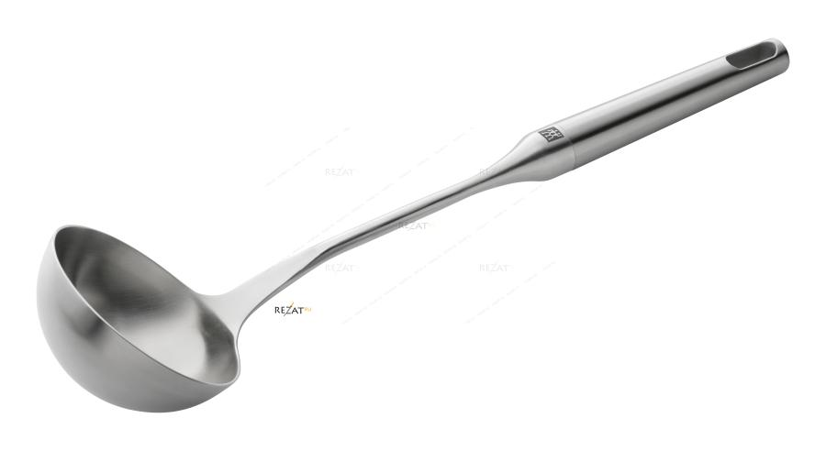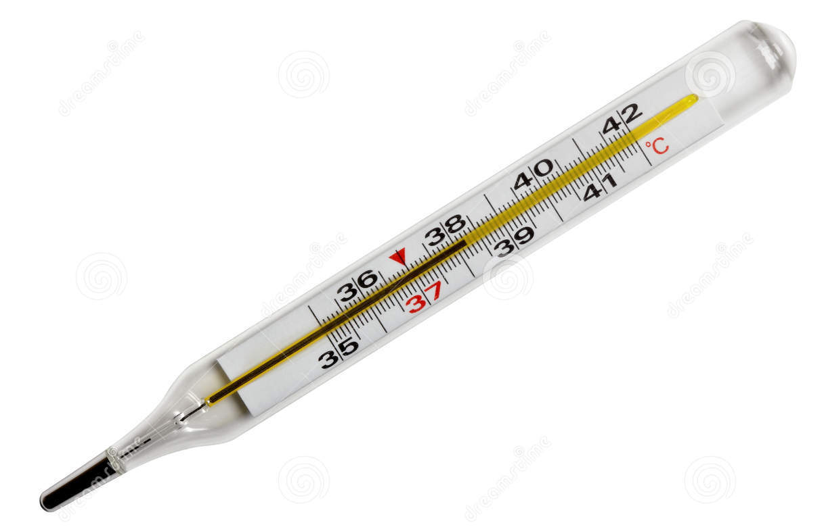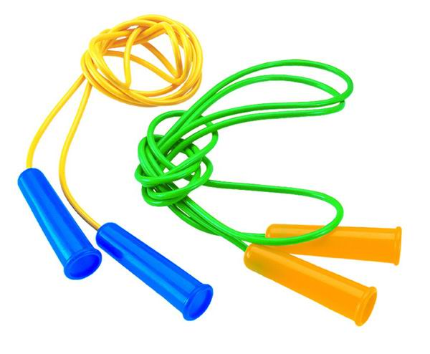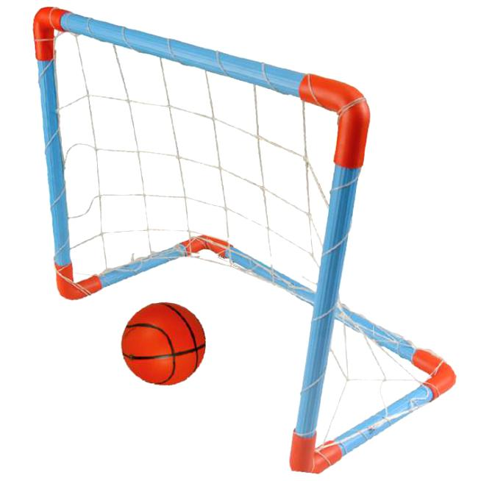
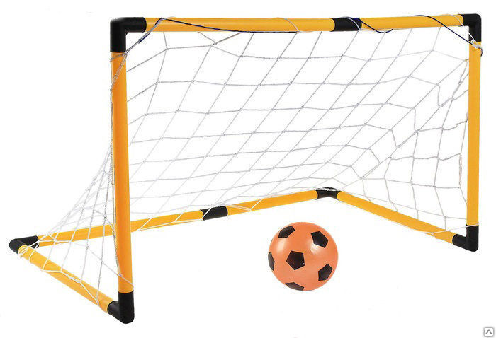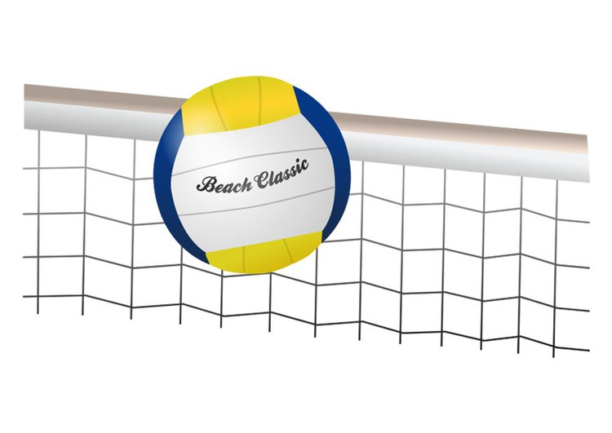

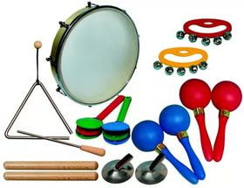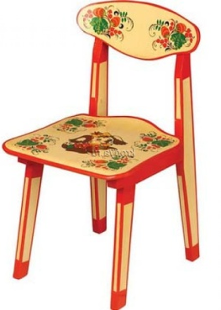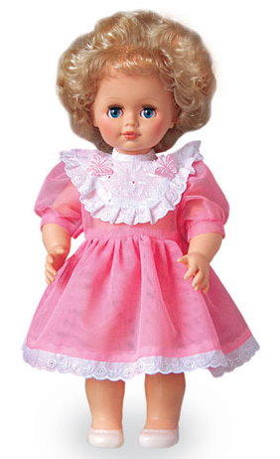

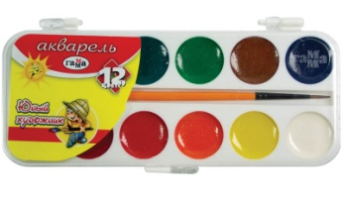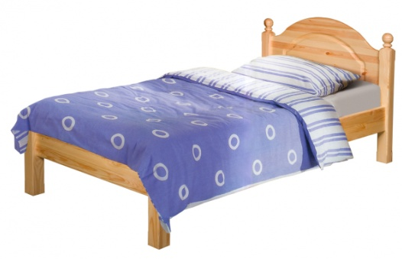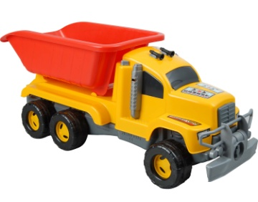

Методический кабинет

Группа № 5

Загадка
На него садятся, но это не стул.
У него есть подлокотники,
Но это не диван.
Оно крутится
Но не карусель. (кресло)

Кроссворд

1.Как звали несчастную старушку, от которой убежала посуда? (Федора)
2.Известный продавец пиявок, друг директора кукольного театра. (Дуремар)
3.Сколько было поросят в одной известной сказке? (три)
4.По какому дереву по золотой цепи гулял один ученый кот? (дуб)
5.Что проглотил крокодил в одной сказке и даже не обжегся? (солнце)
6.В какую птицу превращалась царевна в одной известной сказке А.С.Пушкина? (лебедь)

Искомое слово - футбол. Команда направляется в физкультурный зал.

Кабинет логопеда

Группа № 5

Загадка

Не смотрел в окошко –
Был один Антошка.
Посмотрел в окошко –
Там второй Антошка.
Что за окошко,
Куда смотрел Антошка?
(зеркало)

Кроссворд

1.Сказочный дом, который умудрился сломать один неуклюжий лесной житель. (теремок)
2.Деревянный мальчишка, который побывал на поле чудес. (Буратино)
3.Противная старушка, которая любит стрелять из рогатки. (Шапокляк)
4.Лиса, которая все время обманывала своего друга и не умела поровну делить пять золотых монет (Алиса)
5.Страшное насекомое, из-за которого упали в обморок звери. (Таракан)
6.Хлебобулочный сказочный герой, побывавший на носу у лисы. (колобок)
7.Какому мальчику удалось полетать с дикими гусями? (Нильс)

Искомое слово - машинки. Команда направляется в помещение группы.

Кабинет старшего воспитателя.

Группа № 4.

Загадка

Хорошо, когда он есть,
Можно лечь и можно сесть...
Он для отдыха нам дан,
Мягкий плюшевый … (диван).

Кроссворд

1.Что не мог вытащить один, пока на помощь не пришли пятеро? (репка)
2.Сколько желаний обычно исполняет фея в волшебных сказках? (три)
3.Из чего в одной известной сказки была сделана карета, чтобы отправить одну юную леди на бал? (тыква)
4.Чем в одной известной сказке герой проткнул камин, нарисованный на старом холсте? (нос Буратино)
5.Кто в русской народной сказке занял домик зайца? (лиса)
6.Какое дерево спрятало главных героев от преследования гусей лебедей? (яблоня)
7.Какому герою удалось побывать на носу рыжей лисицы? (колобок)

Искомое слово - пианино. Команда направляется в музыкальный зал.

Этап в помещении группы.

Игра «Четвертый лишний».

Искомые слова - рука и кукла.

Игра "Найди буквы"

Участники получают карточки с координатами. Воспитатель называет координаты клеток, дети находят клетки, в которых написаны нужные буквы Т (В 4), Е (Б 6), А (Д 3), Т (Ж 2), Р (З 8).

А Б В Г Д Е Ж З
1  2  3  4  5  6  7  8 | м | и | р | ь | с | т | ц | л
 | ф | м | б | ю | х | ъ | Т | й
 | я | ч | и | и | А | к | ц | т
 | б | м | Т | е | н | ч | п | д
 | й | ц | у | к | е | о | н | г
 | ш | Е | щ | з | х | ъ | я | ч
 | с | м | и | т | ь | б | ю | ф
 | ы | в | а | п | р | о | л | Р

Искомое слово - театр.

Воспитатель задает детям вопрос: «Что объединяет слова театр, кукла, рука?» Игроки должны догадаться, что это кукольный театр. В помещении группы находят место, где стоит кукольный театр. Там дети обнаруживают яйцо из картона. К нему прикреплена картинка-ключ (для группы № 6 - кастрюля, для группы № 5 - футбольные ворота, для группы № 4 - бинт и йод). Затем переворачивают пасхальное яйцо.
Для групп № 5, № 6 там приклеены картинки с изображением музыкальных инструментов. Дети догадываются, что идти надо в музыкальный зал.
Для группы № 4 выполнение заданий в помещении группы является последним этапом квеста.

А Б В Г Д Е Ж З
 | й | ц | у | к | е | н | г | щ
 | ш | з | х | ъ | ф | ы | т | в
 | а | п | р | о | а | л | д | ж
 | э | я | т | ч | с | м | и | т
 | ь | б | ю | й | ц | у | к | е
 | н | е | г | ш | щ | з | х | ъ
 | ф | ы | в | а | п | р | о | л
 | д | ж | э | я | ч | с | м | р

А Б В Г Д Е Ж З
 | й | ц | у | к | е | н | г | щ
 | ш | з | х | ъ | ф | ы | т | в
 | а | п | р | о | а | л | д | ж
 | э | я | т | ч | с | м | и | т
 | ь | б | ю | й | ц | у | к | е
 | н | е | г | ш | щ | з | х | ъ
 | ф | ы | в | а | п | р | о | л
 | д | ж | э | я | ч | с | м | р

